***EPI LESEPREIS 2025 – NEMŠKA BRALNA ZNAČKA –***

***REZULTATI***

**NIP NEMŠČINA – 1. SKUPINA**

**Točkovnik:**

27-30 ZLATO PRIZNANJE

18-26 SREBRNO PRIZNANJE

1-17 PRIZNANJE ZA SODELOVANJE

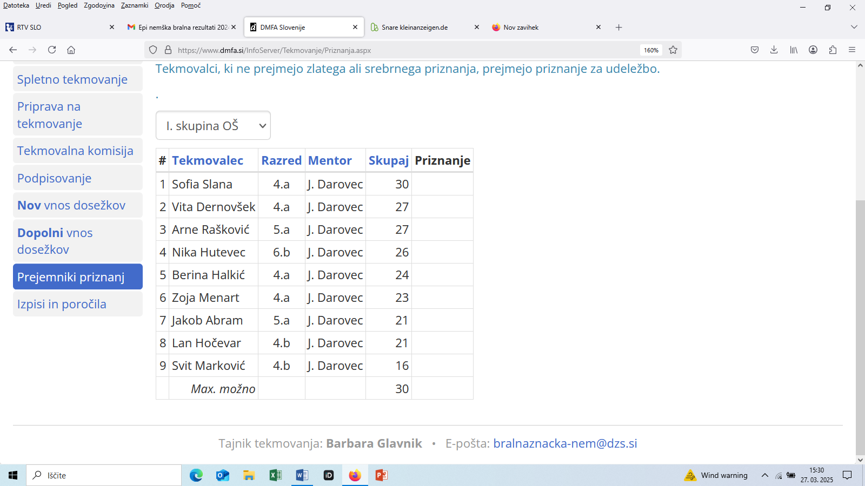

**NIP NEMŠČINA – 2. SKUPINA**

**Točkovnik:**

40-45 ZLATO PRIZNANJE

27-39 SREBRNO PRIZNANJE

1-26 PRIZNANJE ZA SODELOVANJE

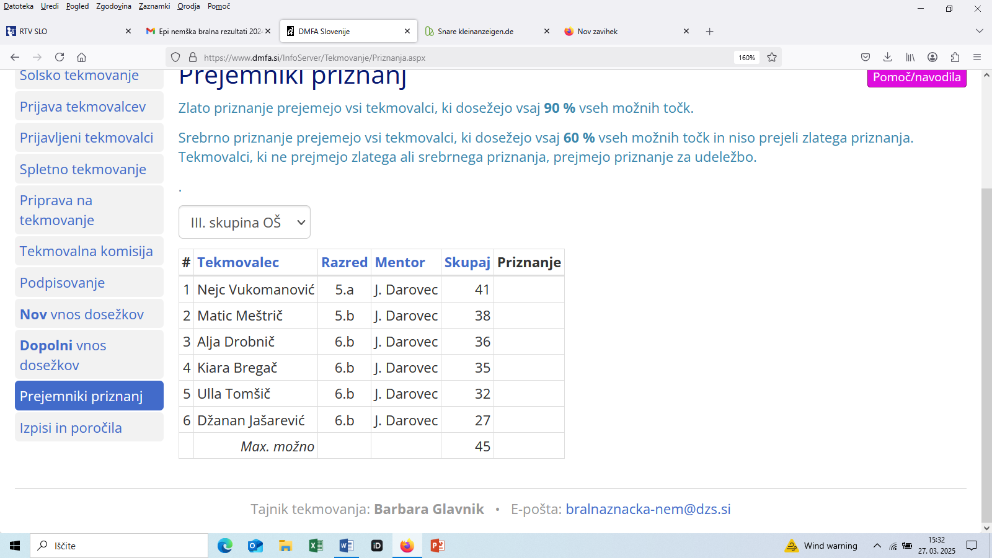

**7. RAZRED**

**Točkovnik:**

45-50 ZLATO PRIZNANJE

30-44 SREBRNO PRIZNANJE

1-29 PRIZNANJE ZA SODELOVANJE

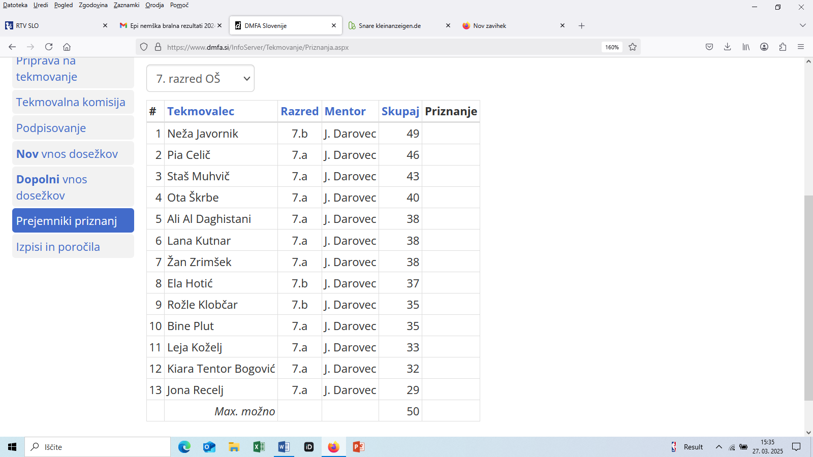



**8. RAZRED**

**Točkovnik:**

50-55 ZLATO PRIZNANJE

33-49 SREBRNO PRIZNANJE

1-32 PRIZNANJE ZA SODELOVANJE

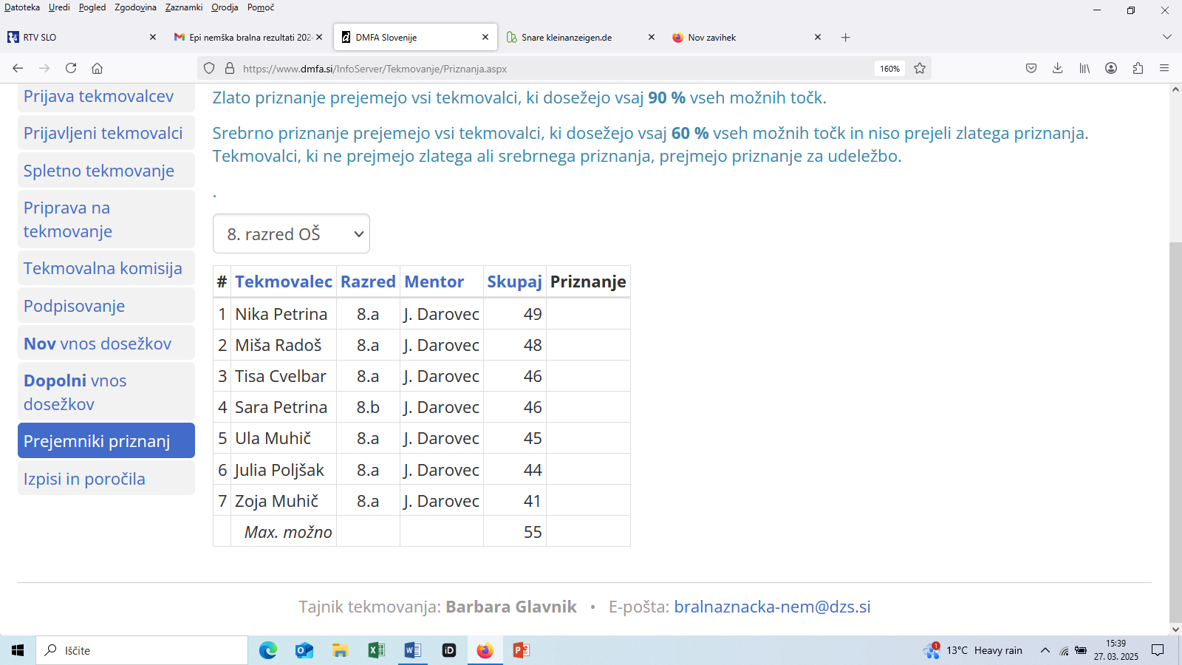

**9. RAZRED**

**Točkovnik:**

54-60 ZLATO PRIZNANJE

36-53 SREBRNO PRIZNANJE

1-35 PRIZNANJE ZA SODELOVANJE

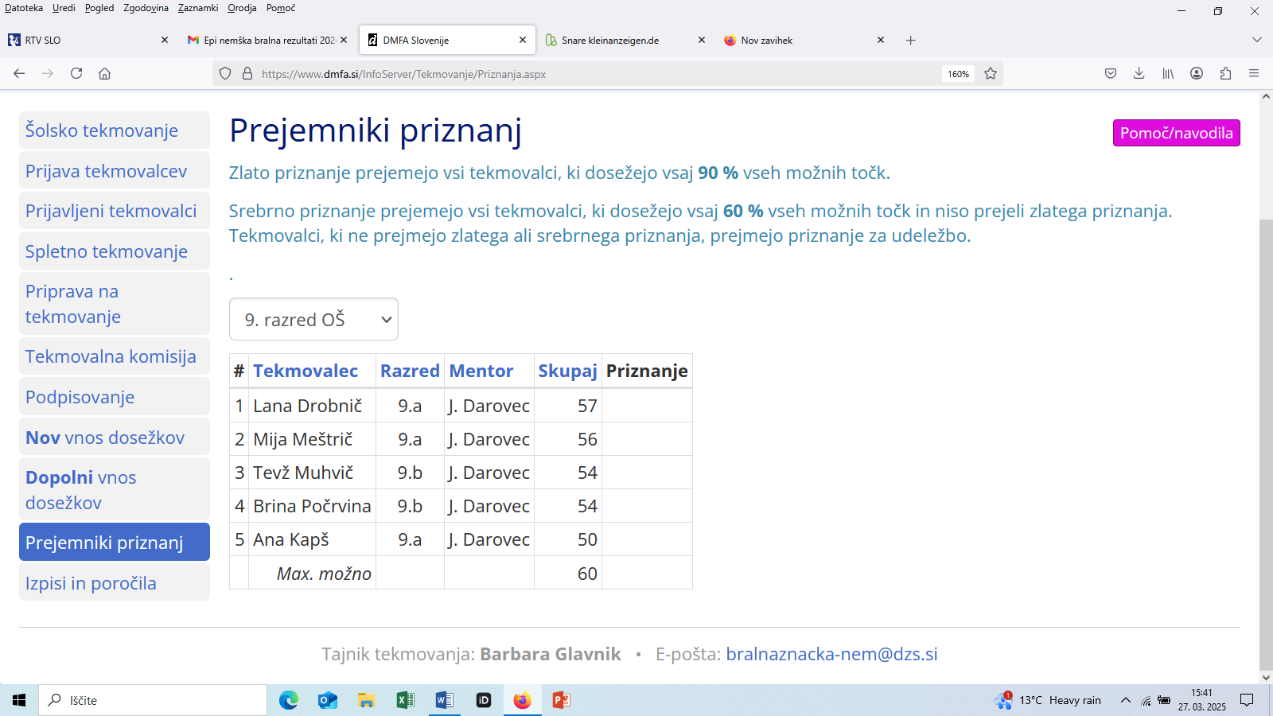

Čestitke vsem bralcem/tekmovalcem, še zlasti pa prejemnikom zlatih priznanj.

To so **Sofia Slana, Vita Dernovšek, Arne Rašković, Nejc Vukomanović, Neža Javornik, Pia Celič, Lana Drobnič, Mija Meštrič, Tevž Muhvič in Brina Počrvina.**